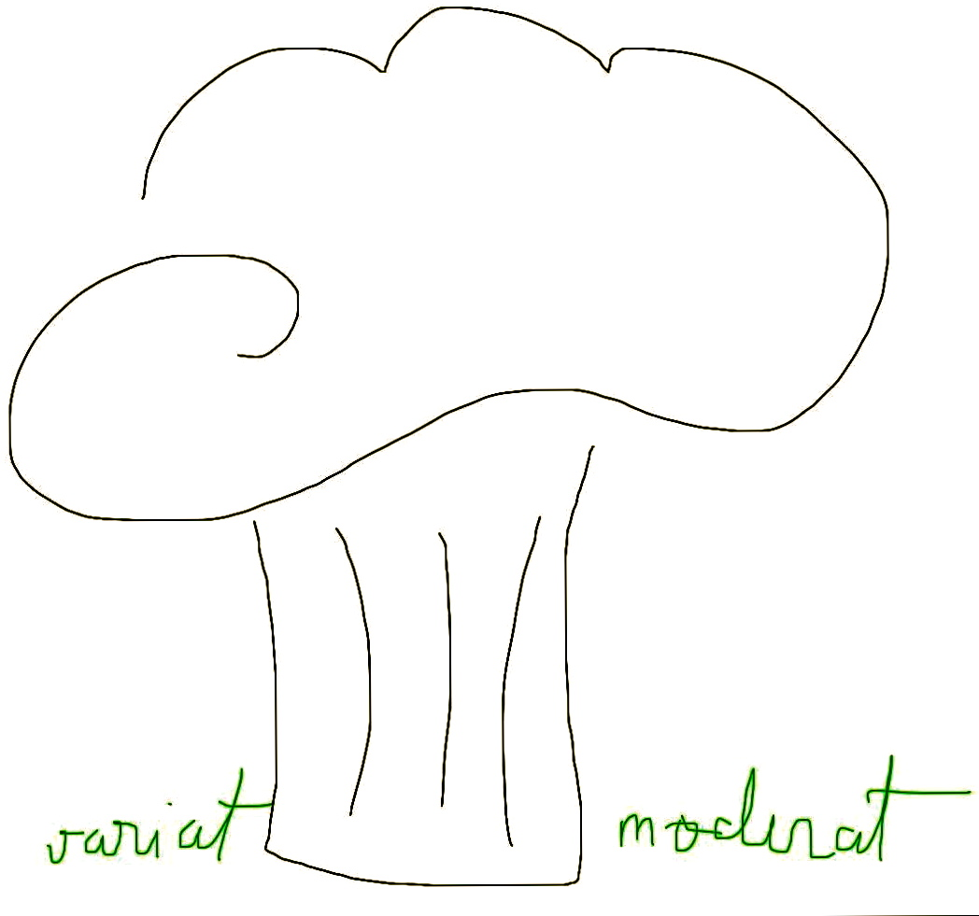 Lista de cumparaturi
pentru saptamana 09 - 15 iunie 2014
(cantitatile recomandate in aceasta lista sunt conform retetelor din “Meniul saptamanii”. Va rugam adaptati lista de cumparaturi conform nevoilor dumneavoastra.)
La supermarket:
- Ulei de masline, ulei de floarea soarelui
- Faina integrala si tip 650
- Faina de malai
- Taietei de orez de marime medie ( nu foarte subtiri)
- 25 gr drojdie
- 10 oua ecologice
- 10 oua de prepelita
- 1 l lapte
- un iaurt grecesc
- 500 ml lapte de cocos
- 2 cutii suc de rosii sau rosii taiate cubulete (alege in functie de ingrediente, trebuie sa contina doar rosii si sare)
- un borcan pasta de rosii
- un borcan ardei copt
- Portocale
- 1 kg portocale rosii de Sicilia
- mure si afine congelate
- Un fenicul
- 1 kg lamai (alege cat mai mici, de culoare galben-verde, nu portocalii)
- Seminte crude, migdale si caju
- Masline naturale ( alege grecesti)
- Migdale
- Seminte de in si susan, floarea soarelui, de dovleac crude
- Sos de soia
- Radacina ghimbir
- 500 gr naut uscat
- 500 gr orez integral basmati sau romanesc, bob rotund
- 1 kg carne de vita ( aripioare)
- 500 gr piept de pui
La piata ( recomand de 2 ori pe saptamana, in weekend si joia):
- 300 g mazare proaspata ( 600 g daca cumperi pastai)
- 5 kg morcovi (gusta inainte sa-i cumperi)
- patrunjel radacina
- 2 salate verzi
- 3 ardei rosii
- 2 ardei galbeni
- 3 kg rosii
- 10 ardei verzi
- 1 kg ceapa alba
- ½ kg usturoi romanesc
- 2 legaturi ridichi
- 2 buc telina
- 1 kg dovlecei
- 500 gr fasole alba medie
- 1kg cartofi noi
- 5 kg mere (ionatan, florina sau iared)
- 4 legaturi ceapa verde
- ½ kg castraveti
- 8 legaturi Frunze de patrunjel, 1 legatura de leustean, 1 legatura marar, 1 legatura cimbru verde, busuioc proaspat
- 500 gr ciuperci Champignon
- 1 kg capsuni
- 1kg caise romanesti
- 1 kg cirese
- 500 gr nuca

Joi
- piata de peste: 500 gr somon proaspat
- piata de branza: 500 gr telemea de capra , smantana
- Ridichi
- O conopida
- 500 gr spanac
- ceapa verde
- salata verde
- 1 kg rosii
- 0,5 kg dovlecei
- 0,5 l de bors
- legume pentru pizza ( ce nu mai ai in frigider)
- 200 gr ciuperci
- capsuni

